Муниципальное бюджетное дошкольное образовательное учреждение

детский сад «Улыбка» г. Волгодонска

**Отчет о проведенных мероприятиях в подготовительной к школе группе компенсирующей направленности для детей с нарушением речи № 14 в рамках реализации областной широкомасштабной акции «С мамой по безопасной дороге».**

Воспитатели: Юдина С.М. –высшая

квалификационная категория;

Степанько Н. А. – высшая

квалификационная категория.

г. Волгодонск 2022 учебный год.

В рамках реализации областной широкомасштабной акции «С мамой по безопасной дороге» в подготовительной к школе группе компенсирующей направленности №14 были проведены следующие мероприятия, с целью снижения детского дорожно-транспортного травматизма на территории Ростовской области, формирования правовой грамотности и правовой культуры в области обеспечения безопасности дорожного движения среди несовершеннолетних пешеходов, популяризация привития детям навыков безопасного поведения на дороге:

1. Организована и проведена информационно-разъяснительная работа с родителями по предупреждению детского дорожно-транспортного травматизма через размещение наглядной информации в родительских уголках .

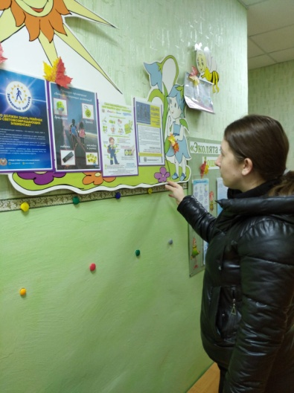

1. Организована информационно-разьяснительная работа с родителями по снижению детского дорожно-транспортного травматизма через ознакомление родителей с социальными роликами: «Азбука дорожного движения», «Будь заметен на дороге» - дистанционно.

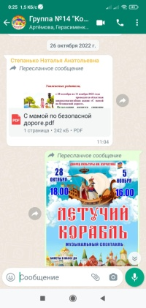

1. Вместе с мамами воспитанников была организована и проведена экскурсия: «Детский сад-дом-детский сад», с целью повышения безопасности движения детей в детский сад или из детского сада ; повышения умения детей ориентироваться в дорожных ситуациях по пути движения в детский сад и из детского сада.

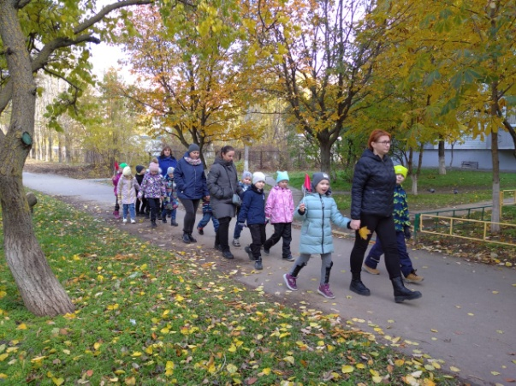 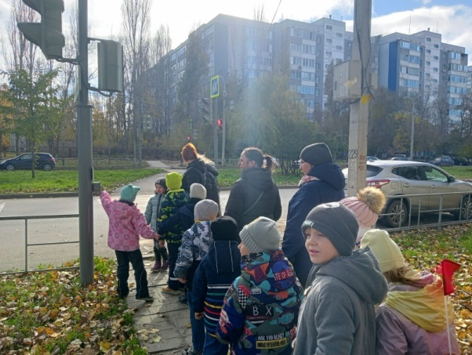

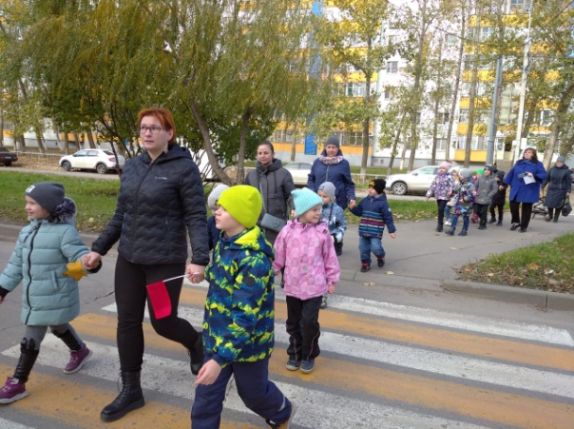 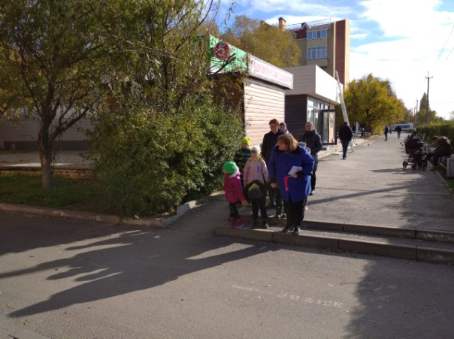

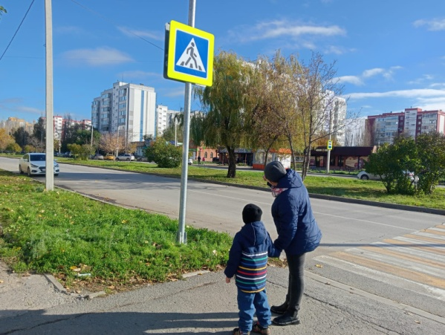 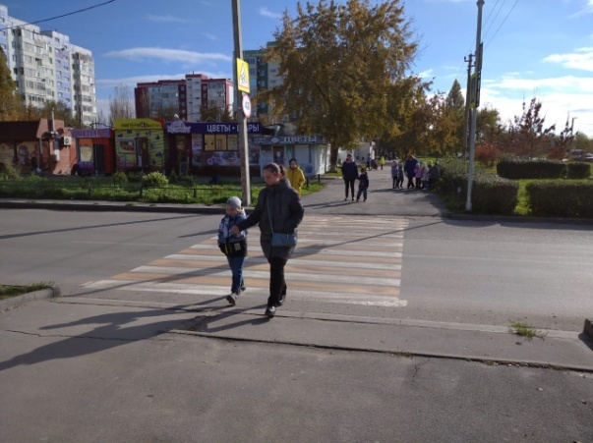

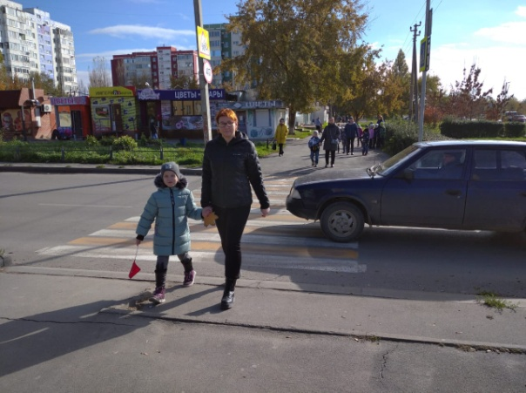 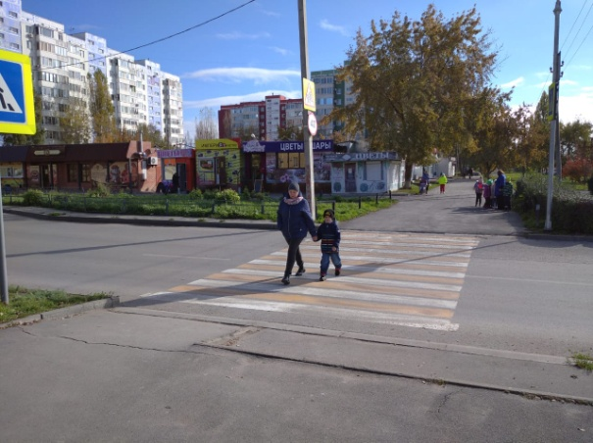

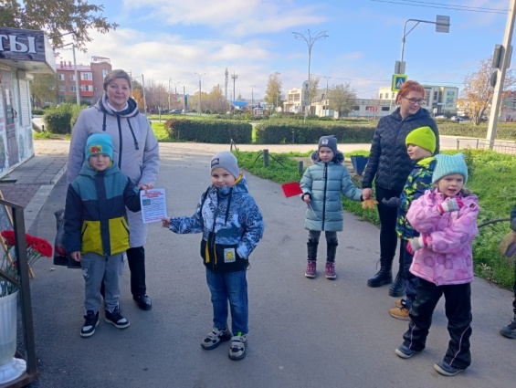 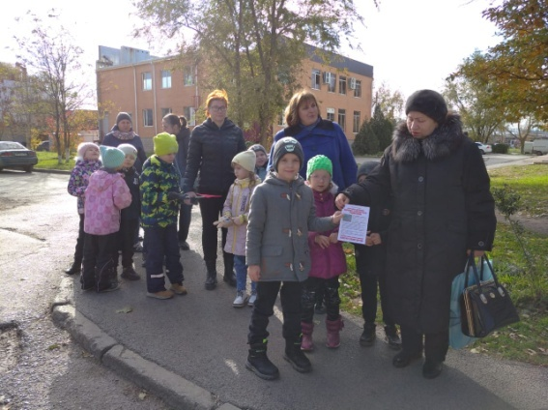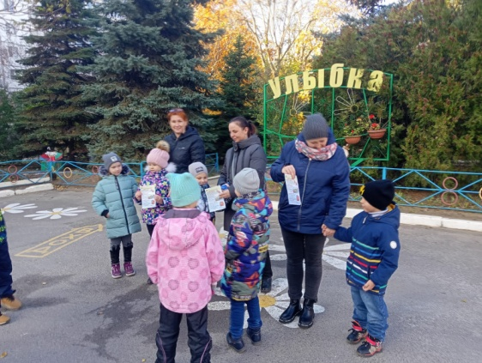

1. Обновлены схемы безопасных маршрутов движения детей «дом-детский сад-дом» для воспитанников с привлечением родителей, для закрепления самого безопасного пути движения .

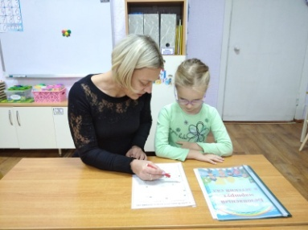

1. Организовано и проведено распространение с помощью команды ЮПИД среди мам памяток по предупреждению детского дорожно-транспортного травматизма .

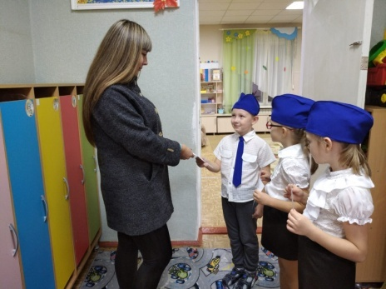 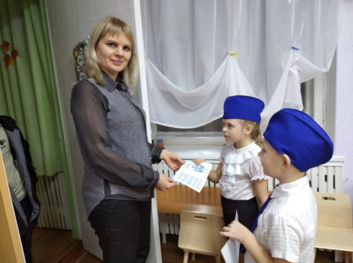 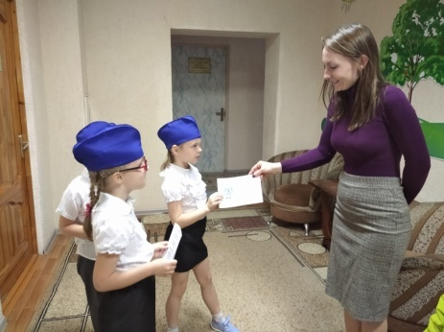

1. Организовано распространение световозвращающих элементов.

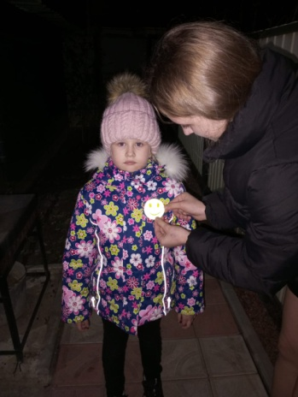 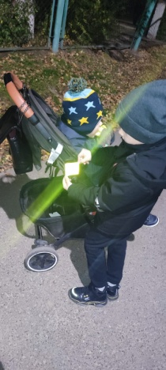 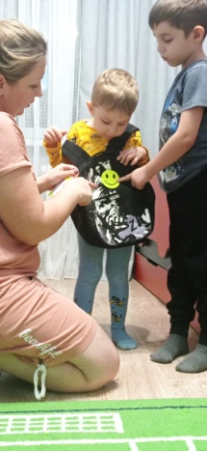

1. Проведены беседы : «Уважайте правила дорожного движения». «нам на улице не страшно», «Что значит быть примерным пешеходом?», « Улица полна неожиданностей», с целью формирования навыков безопасного поведения воспитанников на улицах города.

В результате проведения данных мероприятий было выдано:

- памяток –листовок родителям -17 штук,

- световозвращающих элементов -13 штук.